

**C/C++ - ALTN51**

**Jeu des allumettes**

**________________________________________**

**Sébastien DEJEAN**

**Arthur GUILLAUMOT**

**Enseignant :**

Mme HARZI MarwaAnnée 2022/2023

L'objectif de ce projet est de développer le jeu des allumettes en C/C++.

Pour lancer le jeu, entrez la commande **make** afin de compiler le fichier, puis **./alumette** .

Le menu du jeu s'affiche ensuite.

Au début de la partie l'utilisateur peut choisir le nombre d'allumettes.



Lors du lancement d'une partie il est possible de jouer contre l'ordinateur ou bien contre un autre jouer, lors d'une partie contre l'ordinateur il sera demandé de choisir le niveau de difficulté entre naïf et expert.

Une fois la partie terminée les crédits s'affichent et l'utilisateur revient au menu de départ.

Algo expert :

Afin de gagner systématiquement à ce jeu, il suffit de laisser un nombre d’allumettes égale à (n*4)+1 à la fin de son tour. Ainsi lorsque c’est au tour du joueur il arrivera un moment où il ne lui restera que 5 allumettes.

S’il en prend 1, l’ordi en prend 3, il en reste donc une seule.

S’il en prend 2, l’ordi en prend 2.

S’il en prend 3, l’ordi en prend 1.

Voici à quoi ressemble le code pour le choix du nombre d’allumettes du mode expert.

Si c’est possible on laisse le nombre d’allumettes sur (n*4)+1. Sinon l’ordi prend un nombre aléatoire entre 1 et 3.

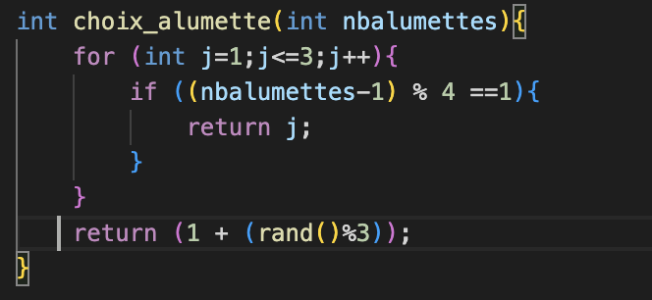

*Sébastien DEJEAN / Arthur GUILLAUMOT.*